# Degalų kainos ES ir kitų šalių rinkose 2023 m. 26 savaitę

Tarptautinės kelių transporto sąjungos (IRU) duomenimis, 2023 m. 26 savaitę dyzelinas Kipre pabrango 2,2 proc., Čekijoje–2,0 proc., Moldovoje–1,5 proc., o Turkijoje atpigo 9,7 proc.  
Per analizuojamą laikotarpį (2023 m. 24–26 savaites) dyzelinas Argentinoje pabrango 5,9 proc., Lietuvoje–3,8 proc., Vengrijoje–3,7 proc., o Australijoje atpigo 4,6 proc.

**Degalų kainos ES ir kitų šalių rinkose 2023 m. 24–26 savaitėmis**

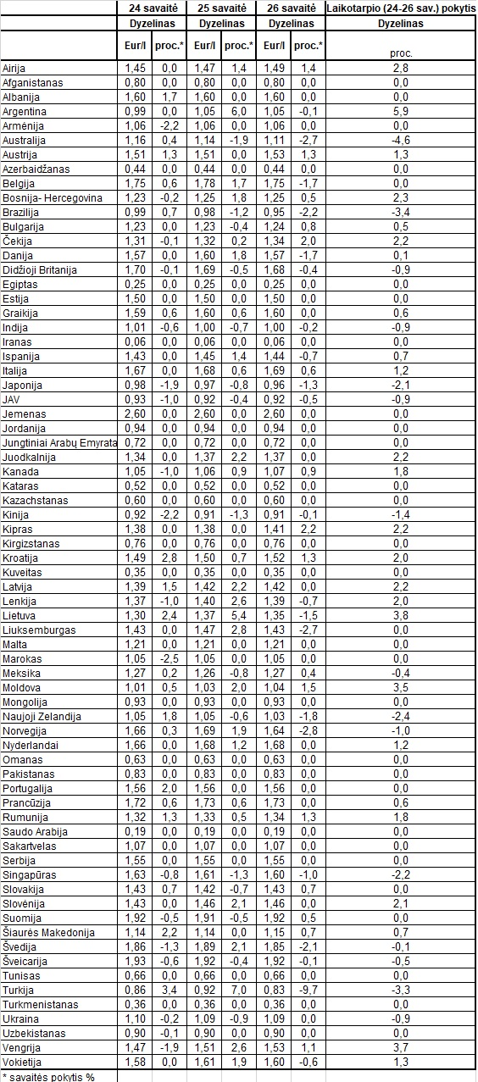Šaltinis: IRU  
Šaltinis – ŽŪDC (LŽŪMPRIS)  
Naudojant ŽŪDC (LŽŪMPRIS) duomenis, būtina nurodyti šaltinį